Министерство образования Республики Беларусь

Учреждение образования

БЕЛОРУССКИЙ ГОСУДАРСТВЕННЫЙ УНИВЕРСИТЕТ

ИНФОРМАТИКИ И РАДИОЭЛЕКТРОНИКИ

Факультет компьютерного проектирования

Кафедра инженерной психологии и эргономики

Дисциплина: Современные языки программирования

# ЛАБОРАТОРНАЯ РАБОТА № 3

Вариант № 12

Выполнила:

Ковалева К.В. гр. 310901

Проверил:

Усенко Ф.В.

Минск 2024

**Задание 1:** Экземпляр класса инициализируется с аргументом name – именем котенка. Класс реализует методы: toAnswer() – ответить: котенок через один раз отвечает да или нет, начинает с да. Метод возвращает «moore-moore», если да, «meow-meow», если нет. Одновременно увеличивается количество соответствующих ответов; numberYes() – количество ответов да; numberNo() – количество ответов нет.

import Foundation

class Cat {

private var counter = 0

private var numYes = 0

private var numNo = 0

init(name: String) {

}

func toAnswer() {

if counter == 0 || counter % 2 == 0 {

print("moore-moore")

numberYes()

} else if counter % 2 == 1 {

print("meow-meow")

numberNo()

}

Thread.sleep(forTimeInterval: 1.5)

counter += 1

}

func numberYes() -> Int {

numYes += 1

return numYes

}

func numberNo() -> Int {

numNo += 1

return numNo

}

}

// Основная функция

func main() {

print("Введите имя котенка")

let name = readLine() ?? ""

let cat = Cat(name: name)

while true {

print("======================================================")

print("1. Задать вопрос котенку и узнать ответ")

print("2. Узнать общее количество ответов 'moore-moore'(да)")

print("3. Узнать общее количество ответов 'meow-meow'(нет)")

print("4. Выход")

print("======================================================")

print("Выберите пункт меню:")

var choose = 0

if let input = readLine(), let option = Int(input) {

choose = option

} else {

print("Некорректный ввод")

}

switch choose {

case 1:

print("Введите вопрос:")

let line = readLine() ?? ""

print("\(line) ответ: ")

cat.toAnswer()

case 2:

let nY = cat.numberYes()

print("Общее количество ответов 'moore-moore'(да) \(nY - 1)")

Thread.sleep(forTimeInterval: 1.5)

case 3:

let nN = cat.numberNo()

print("Общее количество ответов 'meow-meow'(нет) \(nN - 1)")

Thread.sleep(forTimeInterval: 1.5)

case 4:

return

default:

print("Некорректный выбор")

}

}

}

main()

Результат работы программы представлен на рисунках 1-3.

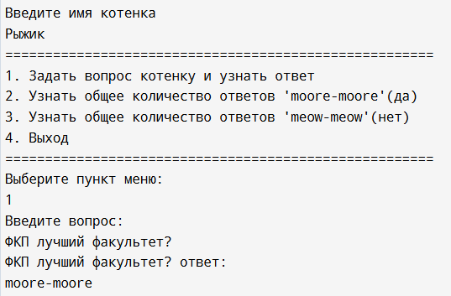

Рисунок 1 – Результат работы программы

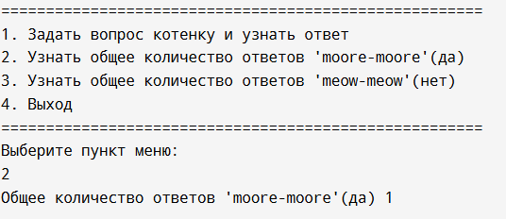

Рисунок 2 – Результат работы программы

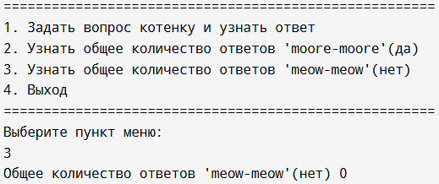

Рисунок 3 – Результат работы программы

Ответы на контрольные вопросы:

1. Что такое класс?

Класс в Swift — это тип данных, который имеет методы и свойства, и может быть использован для создания объектов. Он поддерживает наследование, и может быть передан по ссылке (reference type).

1. Что такое структура?

Структура в Swift — это еще один тип данных, похожий на класс, но использующийся для создания меньшей по размеру и сложности структуры данных. Она представляет собой значения (value type), которые копируются, а не передаются по ссылке.

1. Чем класс отличается от структуры?

В отличие от класса, структура копируется при передаче в функцию или метод и нельзя наследоваться от других типов данных.

**Вывод:**С использованием языка программирования Swift создали программу, реализующую взаимодействие класса и методов, позволяющих продемонстрировать создание экземпляра класса, задание имени котенку, возможность задать вопрос и узнать количество ответов да или нет. Также: сформировали умение разрабатывать программы на языке Swift.